

## PLANINSKO DRUŠTVO BREŽICE

# vas vabi na izlet na

#### dvodnevni izlet na

#### Visoki Kanin, 2262 m iz Italije

#### in Rombon, 2208 m

**Odhod v soboto 12. avgusta 2023, ob 5.30 uri**

**s parkirišča pred restavracijo Štefanič Brežice.**

**Težavnost: zelo zahtevna pot**

**Vodnika: Toni Hribar** in **Marko Gramc** in vodnika PZS.

**Čas hoje:** prvi dan 7,5 do 8,0 ur, višinska razlika cca 750 m,   
 drugi dan 8,5 do 9,5 ur, cca 1700 m

**Potrebna oprema:** planinska oblačila in obutev za visokogorje za letne razmere, samovarovalni komplet, čelada, dereze, cepin, priporočljive so pohodne palice,

**Prehrana in pijača:** iz nahrbtnika, v koči Gilberti in koči dr. Klementa Juga v Lepeni.

**Prevoz:** z avtomobili, cena prevoza 25 €.

**Prijave:** **do četrtka 18. 8.** na telefon **041-365-642** ali **tonihribar64@gmail.com**

V primeru zares slabe vremenske napovedi bo tura dan pred odhodom odpovedana.

**Vnaprejšnja prijava je potrebna** zaradi organizacije prevoza.

Če se izleta ne boste mogli udeležiti, se odjavite.

**OPOZORILO:**

S prijavo na izlet udeleženka, udeleženec potrdi, da je seznanjen z zahtevnostjo izleta, izpolnjuje zdravstvene, fizične in tehnične pogoje za varno sodelovanje na izletu ter ima plačano letno članarino PZS. Udeleženec je dolžan ves čas izleta ravnati v skladu s Častnim kodeksom slovenskih planincev ter upoštevati navodila in odločitve vodnika!

**Želimo vam varno in srečno hojo, ter lep planinski dan!**

**Opis poti:** Iz Brežic se bomo z avtomobili mimo Kranjske gore in Rateč odpeljali v Italijo. Nadaljevali bomo mimo Trbiža in Rablja in Rabeljskega jezera do Nevejskega sedla, kjer bomo parkirali in kupili povratne karte (13€). Rad bi ulovil prvo gondolo, ki odpelje ob 8:30. Ta nas bo pripeljala do koče Gilberti in nam prihranila 2 uri hoje pri vzponu in malo manj pri povratku. Iz koče bomo šli čez preval Bela peč, prečkali ledenik in se po plezalni poti povzpeli na vrh Velikega Kanina (3 h),

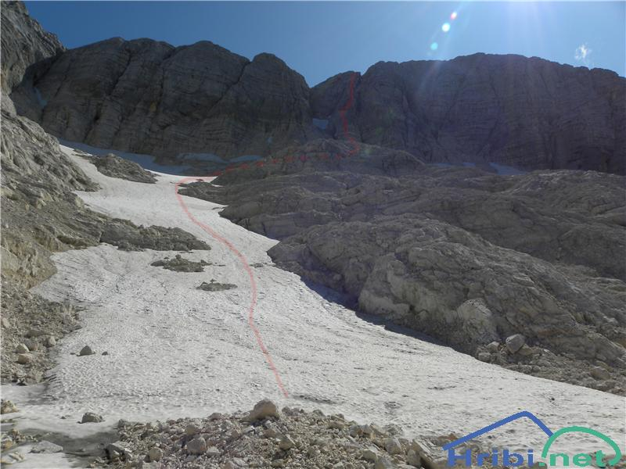

Slika 1 Potek poti čez ledenik

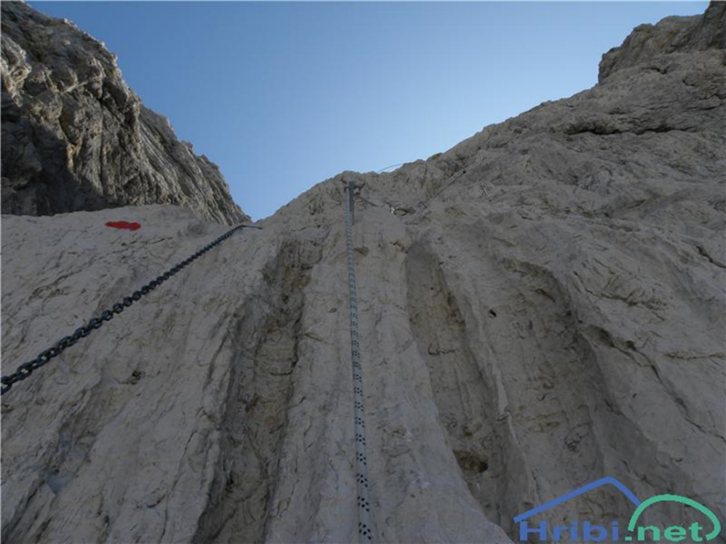Z vrha Kanina bomo hodili po slovenski stra-ni do D postaje kabinske žinice (2 h), Od D po-staje kabinske žičnice se bomo preko Prevale krožno vrnili v Italijo do koče Gilberti (2,5 h) in se z gondolo spustili do avto-mobilov.

Slika 2 Vzpon ob verigi

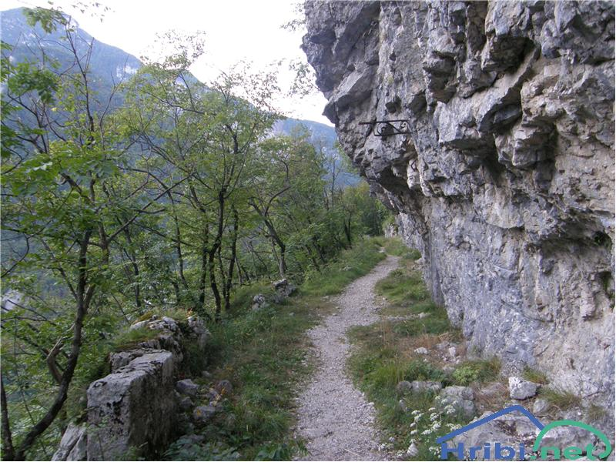Zapeljali se bomo do koče v Lepeni, kjer imamo re-zervirano preno-čišče za 8 oseb na skupnih ležiš-čih (10€). Drugi dan se bomo zgo-daj zjutraj zape-ljali do trdnjave Kluže od koder se bomo preko zgor-nje trdnjave (Fort Hermann) in kote 1313 povzpeli na vrh Rombona (5h).

Zložen vzpon nad trdnjavo Kluže

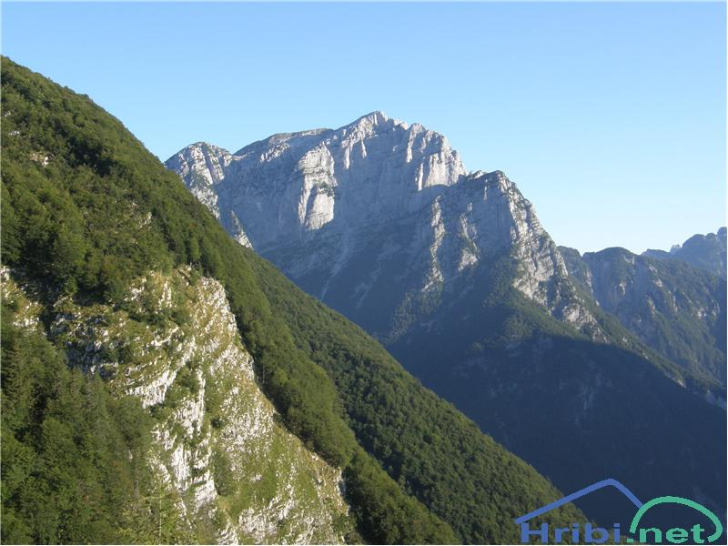  
Vrnili se bomo po isti poti do avtomobilov in se preko Predela vrnili domov. Pot na Rombon je s tehničnega vidika lahka, je pa dolga zato je treba s sabo vzeti zadostno količino vode, ker na poti po južnih pobočjih ni ne koče ne izvira. Pot je primerna za izkušene planince. Število udeležencev je največ osem, zato se prijavite pravočasno. Nekaj tehnične opreme je na voljo na planinskem društvu in potrebe javite meni.

Pogled na Jerebico z razgledne točke